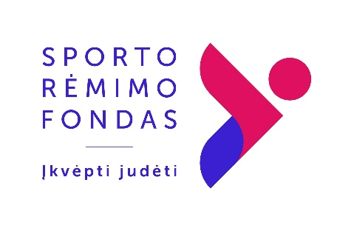
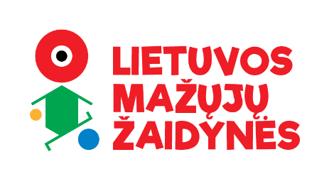

PROJEKTAS
„LIETUVOS MAŽŲJŲ ŽAIDYNĖS 2023“
Informacija tėvams
Informuojame, kad šių metų vasario 1 - birželio 30 d. Lietuvos ikimokyklinio ugdymo įstaigose vykdomas projektas „Lietuvos mažųjų žaidynės“ Projekto organizatoriai: Lietuvos tautinis olimpinis komitetas (LTOK), Respublikinė ikimokyklinio ugdymo įstaigų kūno kultūros pedagogų asociacija (RIUKKPA). Projektas bendrai finansuojamas Sporto rėmimo fondo lėšomis, kurį administruoja Nacionalinė sporto agentūra.
Tai nekomercinis Lietuvos ikimokyklinio ugdymo įstaigų projektas, kurio tikslas: ugdyti 1-7 m. vaikų fizinį raštingumą, pritaikant naujai sukurtą fizinio raštingumo modelį ikimokyklinio ir pradinio mokyklinio amžiaus vaikams Lietuvoje
Projektas vykdomas III etapais.
Pirmojo etapo metu bus vykdomos nuotoliniai fizinio raštingumo užsiėmimai kiekvienoje iš dalyvaujančių įstaigų. I etape dalyvauja visa įstaigos bendruomenė. Už užsiėmimų turinį atsako projekto organizatoriai (RIUKKPA, LTOK)
Antrojo etapo metu bus organizuojami festivaliai kiekvienoje iš dalyvaujančių įstaigų. Festivalyje įstaigoje dalyvauja visa įstaigos bendruomenė. Už festivalio programą atsako festivalių įstaigose organizatoriai.
Trečiojo etapo metu, priklausomai nuo situacijos Lietuvoje, bus organizuojama 10 festivalių į kuriuos bus kviečiamos įstaigų-dalyvių komandos: 3 mergaitės, 3 berniukai (2016 m. ir/arba 2017 m. gimimo) ir 2 pedagogai. Į festivalius dalyviai vyksta savo lėšomis.
Projekto metu vykstančios veiklos bus filmuojamos ir fotografuojamos, o nuotraukos ir vaizdo įrašai talpinami viešojoje erdvėje projekto populiarinimo tikslais. Pasirašydami dalyvavimo projekte sutikimą, jūs sutinkate su šiomis sąlygomis.

Tėvų sutikimas
Sutinku, kad mano sūnus (dukra) dalyvautų projekte „Lietuvos mažųjų žaidynės 2023“.
Eil. Nr. | Vaiko vardas, pavardė | Vaiko amžius | Vieno iš tėvų vardas, pavardė | Parašas

